RIMINI
- Omschrijving
Elegante en lichte roestvrijstalen balustrade ideaal voor trap- en overlooptoepassingen. Bestaat uit ronde verticale balusters met een daarop via tussenstaafjes bevestigde ronde horizontale handgreep, alsook een minimum van drie platte horizontale regels. OPGELET: Deze leuning voldoet aan alle voorwaarden in de NBN B 03-004, met uitzondering van artikel 5.4.1.2 (4) “Er is niettemin reden om aandachtig na te gaan of de configuratie in geen enkel geval beklimming zal toelaten.” Bij dit model is beklimming echter wel mogelijk.
- Meting
- Meeteenheid: per strekkende meter (m)
- Meetcode: netto uit te voeren lengte inclusief bevestigingen
- Aard van overeenkomst: Vermoedelijke Hoeveelheid (VH)
- Wettelijke Voorschriften
- Sinds 1 juli 2013 is Verordening (EU) 305/2011 van kracht. Dit betekent dat alle bouwproducten een CE merk moeten dragen en aan een geharmoniseerde norm moeten voldoen. De producten moeten tevens een prestatiecertificaat DOP (Declaration of Performance) hebben.
- Metalen balustrades met een veiligheidsfunctie moeten dus volgens NBN EN 1090 (april 2013) vervaardigd worden. Enkel gecertificeerde bedrijven kunnen hun producten van een DOP volgens NBN EN 1090 voorzien.
- In België kunnen de balustrades volgens de NBN B03-004 (februari 2015) geproduceerd worden. De DOP zal in functie van de gebruiksklasse van deze norm opgesteld zijn.
- Specificaties
- Type: RIMINI©
- Merk: Maene® Innovators in Railings
- Materialen
- Inox
- Binnen: Roestvast staal EN 1.4301
- Buiten: Roestvast staal EN 1.4404
- Schroeven en Bouten
- Roestvast staal EN 1.4301
- Volgens NBN EN ISO 3506-1
- Componenten
- Het betreft modulair samengestelde borstweringen uit geprefabriceerde roestvrijstalen profielen. De nodige referenties, typemodellen en documentatie van de systeemfabrikant worden voorafgaandelijk ter goedkeuring voorgelegd aan het Bestuur.
- Balusters
- Dimensies: 40 à 42mm; dikte min. 2mm
- Tussen de balusters en de handgreep bevindt zich een tussenstaafje van 100mm lang met een diameter van 12mm
- De maximale as op as afstand van de balusters wordt bepaald in functie van de lasten bepaald volgens de NBN B03-004:feb 2015
- Voetplaat
- Bevestigd op de vloer of aan de wand, zoals aangeduid op tekening
- Handgreep
- Dimensies: 40 à 42mm diameter; dikte min. 2mm
- Lassen met balusters zijn zorgvuldig geslepen en gepolijst
- Regels
- Dimensies: 15mm diameter; minimum 3 stuks
- De maximale as op as afstand van de regels wordt bepaald in functie van de lasten bepaald volgens de NBN B03-004:feb 2015
- Oppervlaktebehandeling
- Mat geborsteld
- Verankering
De verankeringen in het beton zijn berekend volgens de lasten bepaald in de NBN B03-004:feb 2015. Het ankersysteem beschikt over een ETA keuring. Alle ankers zijn vervaardigd uit roestvast staat EN 1.4301
- Prestaties en Lasten
- Uitvoeringsklasse volgens NBN EN 1090: Executieklasse 2.
- De gebruiksbelasting wordt volgens de gebruiksklasse in de NBN B03-004 bepaald. Zijnde voor:
- Klasse A, Residentiële gebouwen: q_{k,h} = 500N/m Q_{k,h1} = 500N
- Klasse B, C1, C2, C3, C4: q_{k,h} = 1000N/m Q_{k,h1} = 1000N
- Uitvoering
- Opbouw, detaillering en wijze van montage bepaald volgens voorstel aannemer en overeenkomstig met aanduidingen op plan
- Aanvullende op de wettelijk bepaalde teksten dient volgende vermeld te worden op DOP en CE-merk
- Klasse volgens NBN B03-004 en basiswindruk
- Soort oppervlaktebewerking
- Executieklasse volgens NBN EN 1090
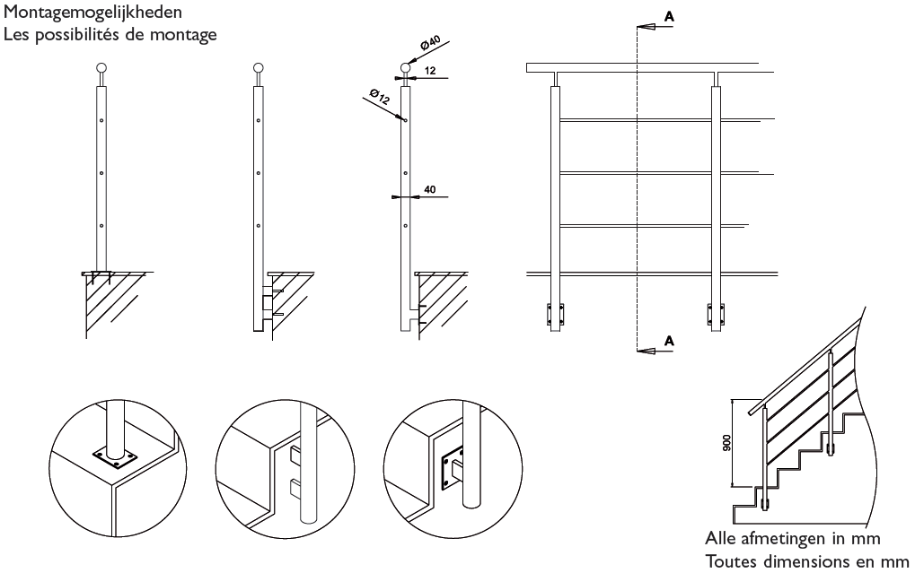
- Toepassing

